Франческо Мозер
виноградарь и бывший велосипедист / Тренто (офис компании «Cantine Moser») и Валь-ди-Чембра (виноградники)

Франческо Мозер родился в Палу-ди-Джово, небольшом городке в долине Валь-ди-Чембра, 19 июня 1951 года. Он стал самым успешным гонщиком за всю историю итальянского велоспорта, одержав 273 победы.
Бесспорный победитель множества однодневных и самых престижных многоэтапных гонок, образцовый капитан в командных состязаниях, обладатель лидерских качеств, снискавших ему прозвище «шериф». Профессионал с 1973 по 1988 год, он одержал победу в Джиро д’Италия и нескольких других классических гонках, в том числе в трех Париж – Рубе, двух Джиро ди Ломбардия, одной Флеш Валонь, одной Гент – Вевельгем и одной Милан – Сан-Ремо, а также в одном чемпионате мира по шоссейному велоспорту и одном чемпионате мира по трековому велоспорту в индивидуальной гонке преследования. Пиком его карьеры трекового велогонщика стала победа в 1984 году в Мехико, где он установил новый часовой рекорд езды, пройдя за 60 минут невероятную дистанцию в 51 км 151 м.
Завершив свою карьеру велогонщика, Мозер вернулся домой, чтобы занимать семейным фермерским и винным бизнесом, следуя по стопам своего отца Игнацио, винодела из долины Валь-ди-Чембра. В поместье в Мазо «Villa Warth», расположенном на холмах к северу от Тренто, вместе со своими детьми Франческой, Карло и Игнацио он выращивает различные сорта винограда, но лучшая продукция по-прежнему носит упоминание его легендарного рекорда. Цифры "51,151" красуются на этикетках производимого по классическому местному методу горного игристого вина Trentodoc, обладающего уникальными характеристиками, обусловленными разнообразием климата и высотами, на которых располагаются виноградники.
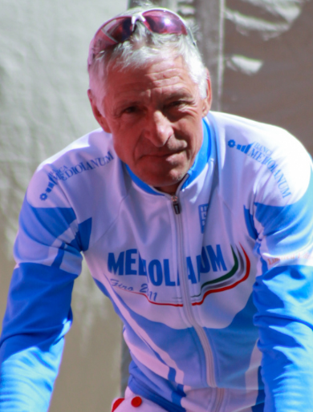

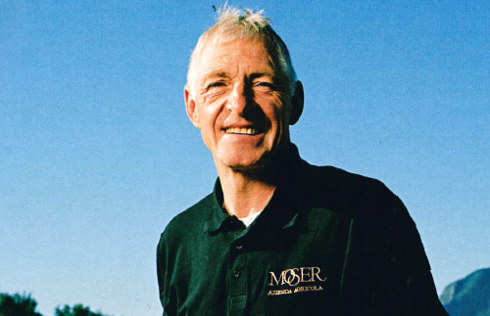

Ссылки
www.mosertrento.com

